Rádiologická klinika Bratislava
a Slovenská rádiologická spoločnosť

organizuje v termíne:

07. – 09. novembra 2019

POSTGRADUÁLNY KURZ

INTERVENČNÁ RÁDIOLÓGIA

Kurz je určený pre mladých rádiológov, ktorí sú v príprave pred atestáciou
z rádiológie

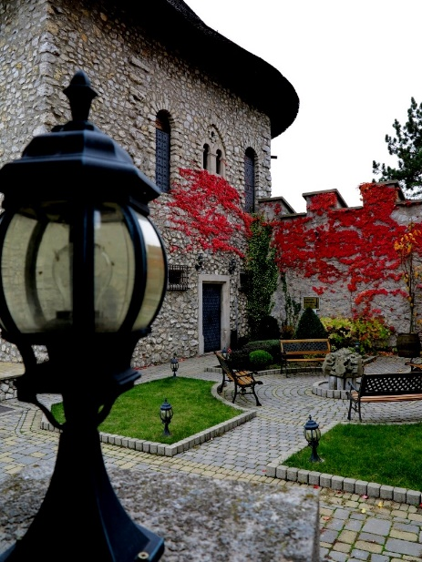

Smolenice
Kongresové centrum SAV
Smolenický zámok

Organizačné zabezpečenie: C&C Slovakia s.r.o.

Záväzná PRIHLÁŠKA

POSTGRADUÁLNY KURZ
INTERVENČNÁ RÁDIOLÓGIA

07.-09. november 2019 Smolenice, Smolenický zámok

Záväznú prihlášku je nutné vyplniť tlačeným písmom a zaslať ju faxom, poštou alebo e-mailom.

Meno a priezvisko:
Pracovisko:
Fakturačná adresa:
Mobil: E-mail:

(Pokiaľ prihláška nebude kompletne vypísaná, nebude akceptovaná!!)

REGISTRAČNÉ POPLATKY

Pri platbe do 30.10.2019 € 150,00*

Platba na mieste v hotovosti € 200,00*

* cena zahŕňa kongresové materiály a vstup na vedecký program počas kurzu.

UBYTOVANIE v 2., 3. a 4 lôžkových izbách
Ubytovanie na Smolenickom zámku je obmedzené, preto prosíme o zasielanie prihlášok v čo najkratšom termíne. Ďakujeme za pochopenie

Hotel
07.-08.11.2019 08.-09.11.2019
Cena ubytovania: € 40,00* osoba/posteľ € 40,00* osoba/posteľ

*Ceny ubytovania zahŕňajú raňajky /švédske stoly/,DPH a miestnu taxu.

*UPOZORNENIE!!
Sponzorovanie účasti na sústavnom vzdelávaní (okrem kongresového poplatku a stravovania) sa podľa zákona č. 333/2014 Zz. (dopĺňa zákon č. 595/2003 Z.z. o daní s príjmov) považuje za nepeňažný príjem a preto sa bude zdaňovať!! Organizátorovi ako aj firmám, ktoré budú lekárov sponzorovať, vyplýva povinnosť nahlásiť sponzorovaných lekárov na Finančnú správu – daňové riaditeľstvo.

Na prihláške uvádzajte mailové adresy a telefónne čísla pre rýchlu komunikáciu!!!

REGISTRAČNÝ POPLATOK A POPLATKY ZA ĎALŠIE OBJEDNANÉ SLUŽBY UHRADÍM:

prevodom z účtu (uviesť fakturačné údaje pre vystavenie faktúry):
Ubytovanie bude zaregistrované až po uhradený vystavenej faktúry.

*sponzor:

Organizátor a technické zaistenie kongresu:
C&C Slovakia, s.r.o.
Hraničiarska 76, 851 10 Bratislava
Fax.: 00421 2 6867 3699
e-mail: ccslovakia@gmail.com
web.: www.cacslovakia.sk

Svojim podpisom súhlasím s podmienkami uvedenými na záväznej prihláške.

Dátum: Podpis:

